Мероприятиях на Месячник безопасности в ДОУ

Организация мероприятий с детьми, направленных на формирование навыков противопожарной безопасности.
Дидактические игры (группа «медвежата») | 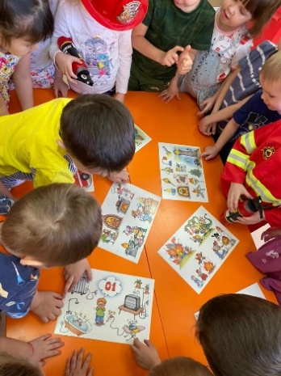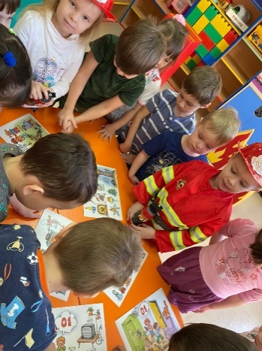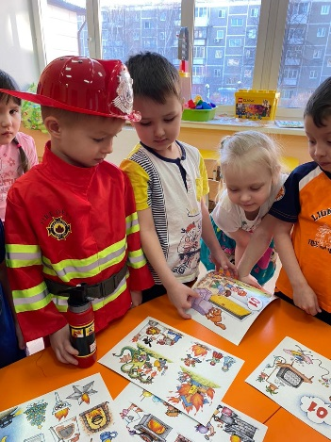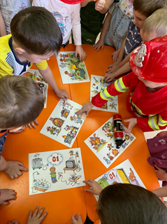
Сюжетно-ролевые игры «Пожарники»  (группа «медвежата») | 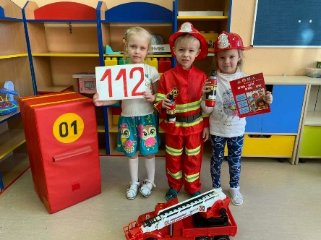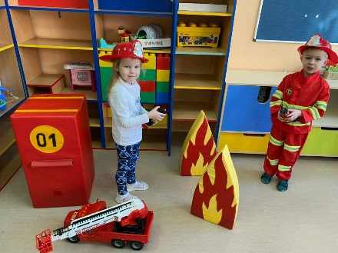  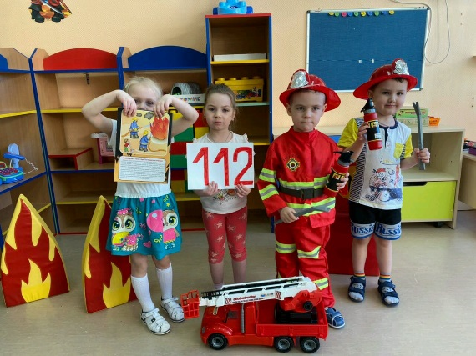
Папка передвижка для детей «Решение ситуации»(группа «медвежата») | 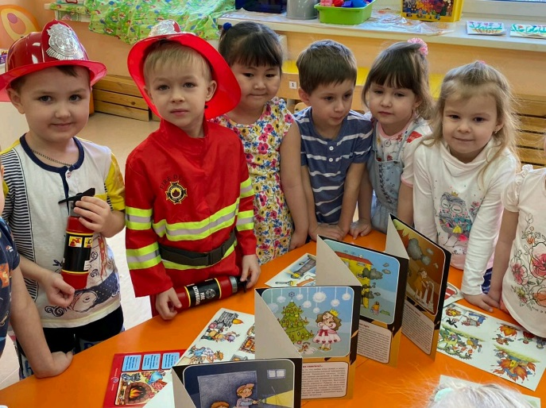
Сюжетно-ролевые игры «Пожарники спешат на помощь» (группа «лисята») | 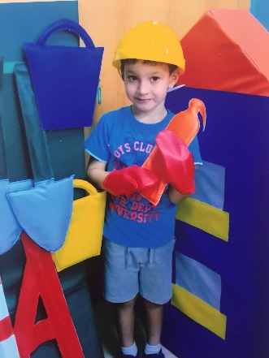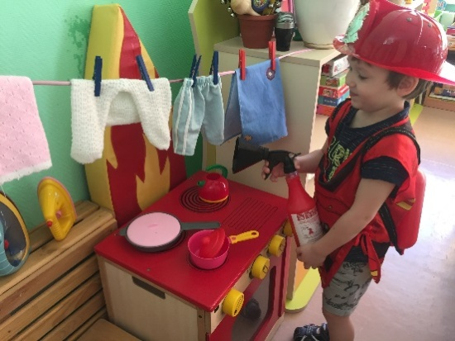
«Книжка-малышка» (группа «лисята» | 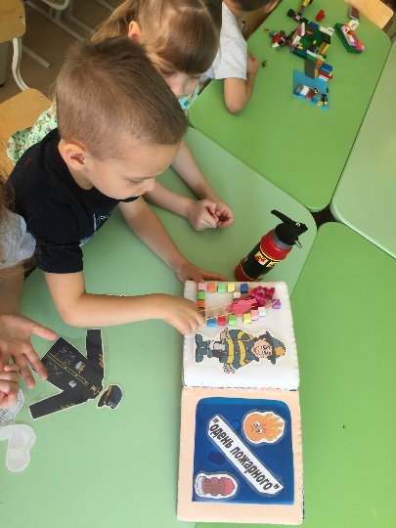
Физкультурное развлечение (группа «лисята») | 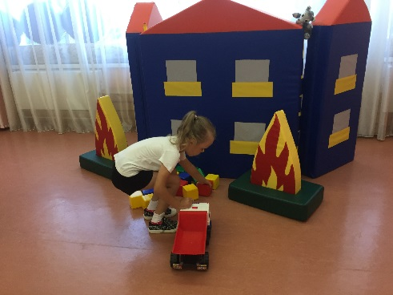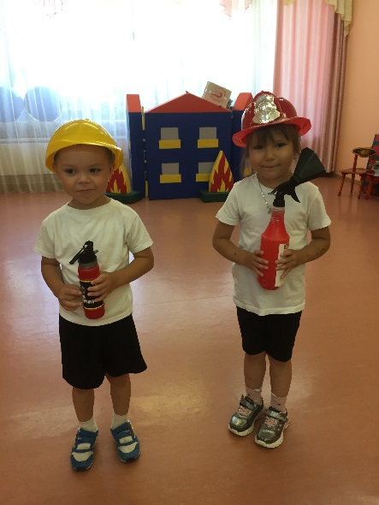
Рассматривание иллюстрации, беседа с детьми. (группа «Пингвинята») | 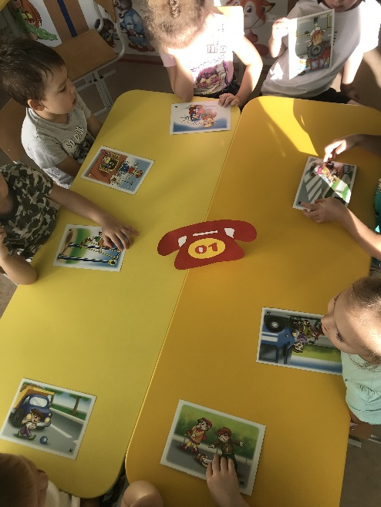
Просмотр презентации  «Огонь-друг и огонь –враг» (группа «Пингвинята») | 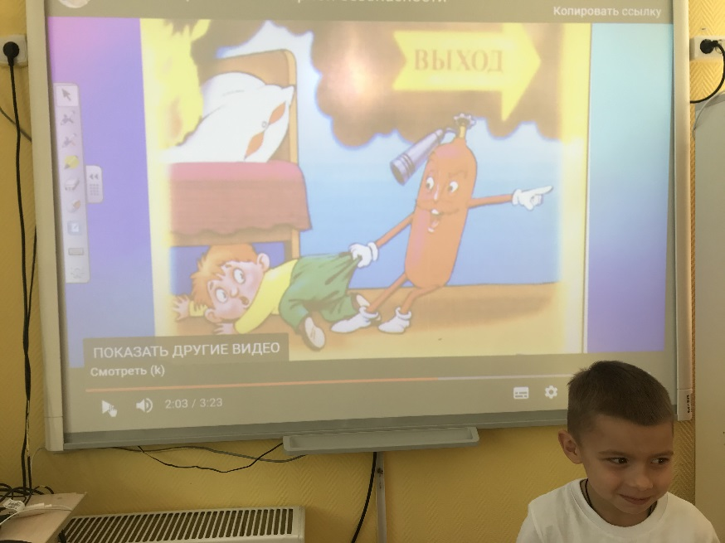
Организация мероприятий с детьми, направленных на формирование безопасного поведения на дорогах и в транспорте/железной дороге и ЖД транспорте.

НОД «Правила дорожные –детям знать положено с детьми средней группы «Пингвинята» | 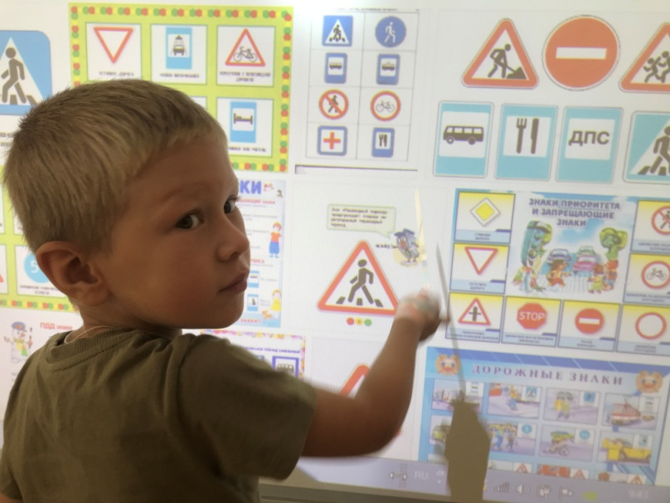
Рисование красками и цветными карандашами «Дорожные правила» (группа «Пингвинята» | 